CNC銑床報告

究極●進化の芬達汽水瓶SSR

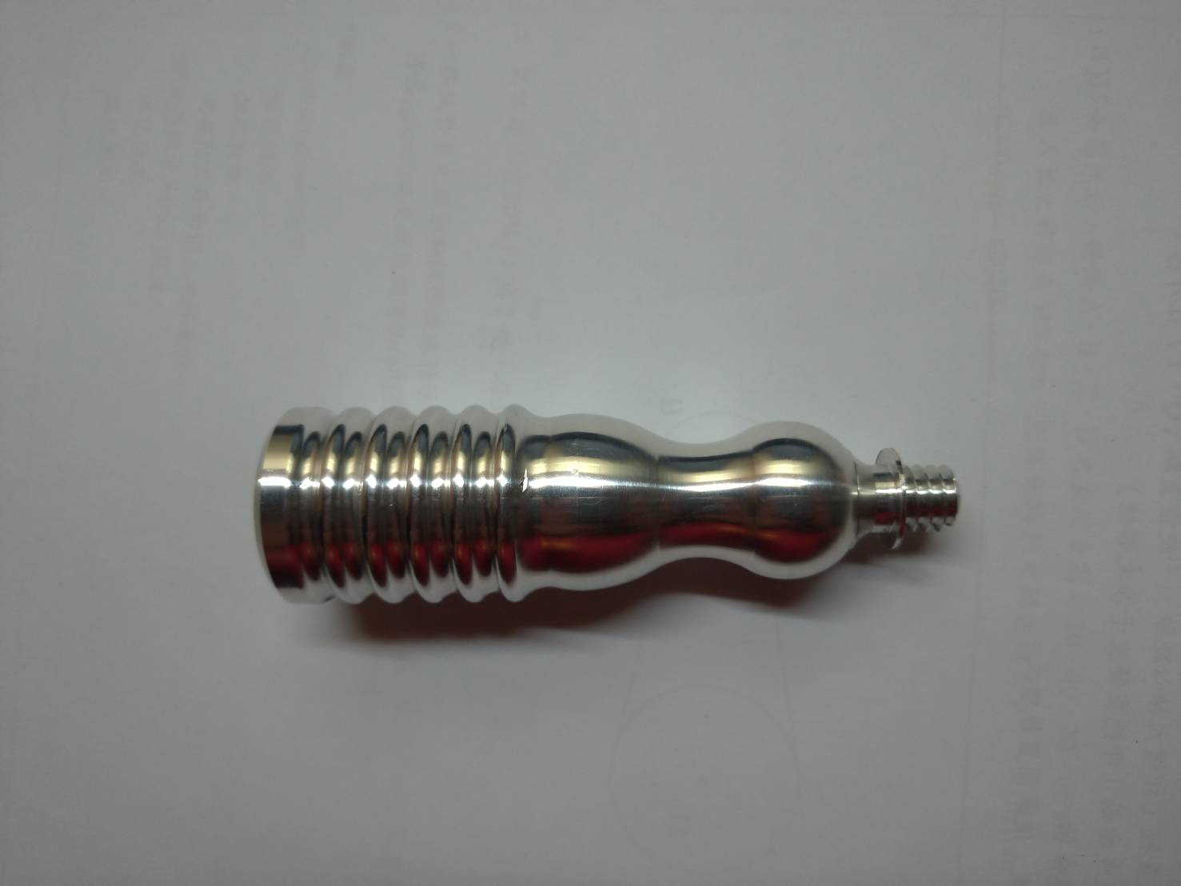

授課老師：蕭俊卿 老師

學生：黃奕慶

鄭博鴻

簡國龍

學號：40723138

40723148

40723150

授課班級：四技機械設計系一甲

原班級：四技機械設計系一甲

目錄

第一章 設計動機 3

第二章 作品設計 4

2-1 模型繪製 5

2-2 設計圖版次內容變化 6

第三章 刀具 8

3-1 使用到的刀具 8

3-2 刀具座標補正（模擬） 9

一、 座標X補正 9

二、 座標Y補正 9

第四章 NC 程式流程 10

第五章 實際加工 14

第六章 心得 15

40723132 陳乾豐 心得： 15

40723150 簡國龍 心得： 16

# 設計動機

一開始我們朝面具的主題進行發想，我們在網路上尋找了一些面具相關的圖片，經過討論過後，我們決定以鬥陣特工的角色—死神的面具當作我們作品的主體，之後再加入一些面具的元素：怪獸的犄角、立體的面具表面、面具本身看起來很有殺氣、震懾力…，來設計我們的作品，我們這組的車床工件。

# 作品設計

我們先將最原始的芬達汽水瓶，再進行一些修改：將瓶底的特徵替換成圓潤的曲線，因為原始的芬達汽水瓶的瓶底無法利用車床加工完成，因此替換成圓潤的曲線。但是瓶身還是很單調，所以在瓶身加入一段連續波浪，一來增加手感，二來豐富瓶身的線條。瓶口仍保留螺紋設計

圖 1

## 2-1 模型繪製

我們先去網路上找芬達汽水的瓶子，之後將圖片插入到Solidworks 基準面上，畫出最原始的芬達汽水瓶的外型。

進入草圖，畫出芬達氣水瓶子的軸向截面之草圖（圖2），標註草圖尺寸，讓草圖完全定義（呈約束狀態），旋轉填料，用草圖當輪廓（圖2）再給定選轉軸，迴轉出初始模型（圖3）。

圖 2

圖 3

由於瓶身底部較為單調，因此進入草圖（圖2）編輯草圖，加入一段連續相切圓弧構成的波浪（圖4），完成草圖編輯（圖5）。在瓶口插入螺紋特徵M10x2（圖6）。

圖 4

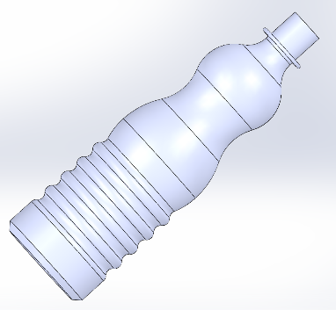

圖 5

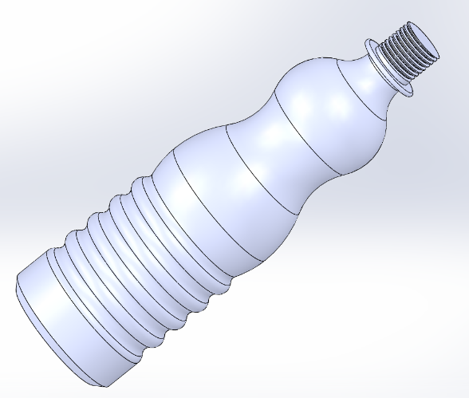

圖 6

## 2-2 設計圖版次內容變化

第一版：模型的外型最接近芬達汽水的外型，外型較為單調簡潔。（圖7）

圖 7

第二版：修改外型，加入波浪造型，使其外型線條較為豐富，解決第一版模型單調的問題。在瓶口的部分加入外螺紋。已經確定模型的外型大致型狀。（圖8）

圖 8

第三版：將模型外型從3D轉成2D，將Solidworks的草圖轉成Autocad 的DXF檔，適度調整模型尺寸，並確定模型外型尺寸是完全沒問題。

圖 9

第四版：因為在做NC程式模擬的時候，粗車走到R3圓弧時會有問題，經過檢查程式過後，程式沒有錯誤，因此決定將此處的圓角R3更改尺寸為R5。（圖10）

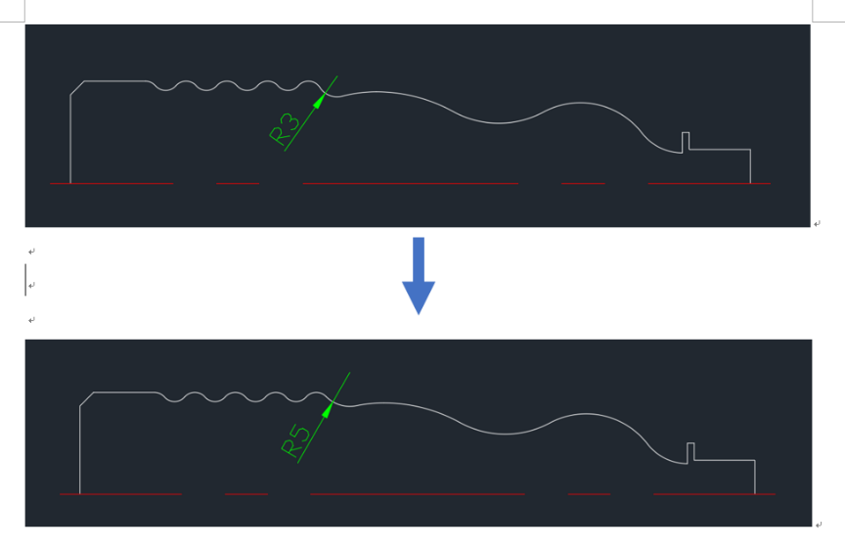

圖 10

# 刀具

## 3-1 使用到的刀具

我們有選用到的刀具有：3號外徑車牙刀、6號外徑精車刀、8號切槽刀、10號外徑粗車刀。（圖11）

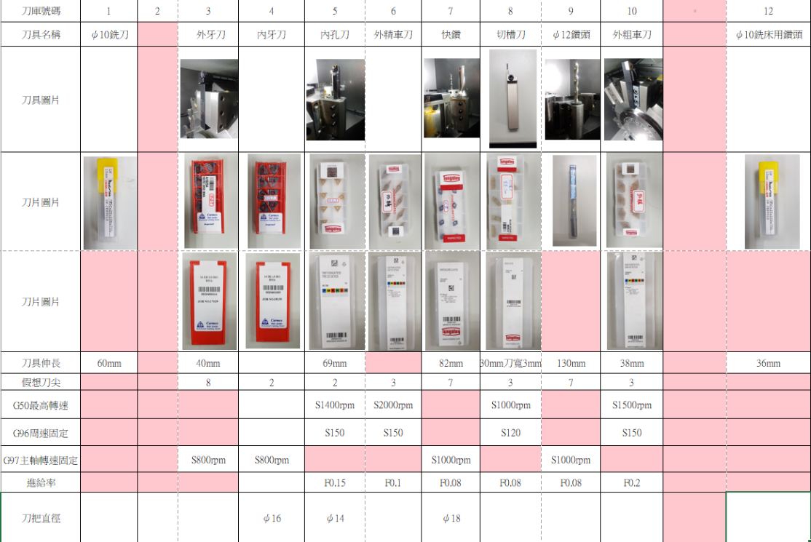

圖 11

## 3-2 刀具座標補正（模擬）

1. 座標X補正

首先利用Tool change，調整到主刀進行刀具補正，把刀具觸碰到工件外徑（圖12），找出他們距離機械原點座標的值對X軸需在MX輸入工件直徑（圖13），依序上述步驟，對3號外牙刀、6號外精車刀、8號切槽刀進行補正。

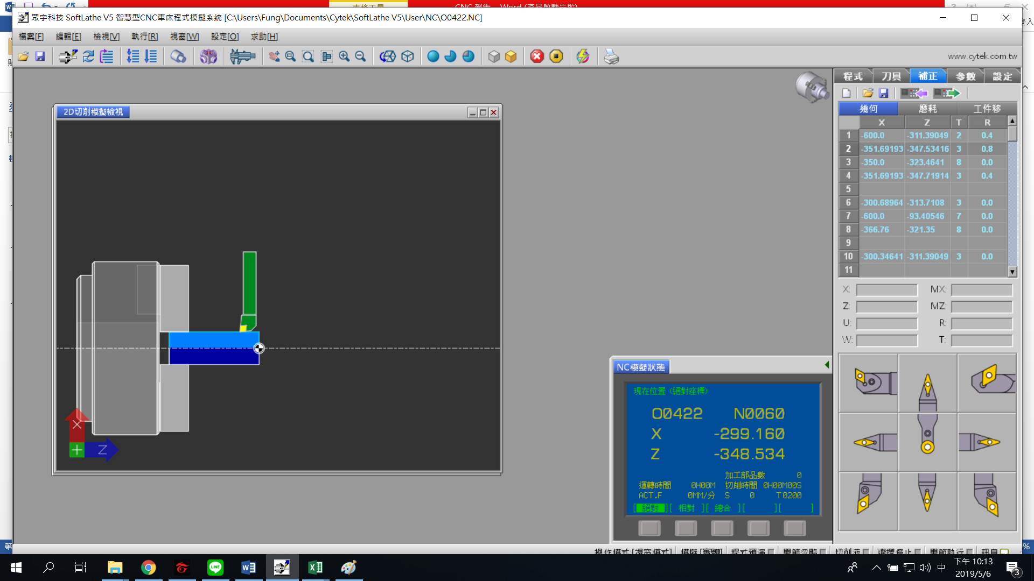

圖 12

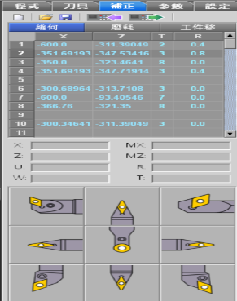

圖 13

1. 座標Y補正

首先利用Tool change，調整到主刀進行刀具補正，把刀具觸碰到工件端面（圖14），找出他們距離機械原點座標的值對Z軸需在MZ輸入0.（圖15），依序上述步驟，對3號外牙刀、6號外精車刀、8號切槽刀進行補正。

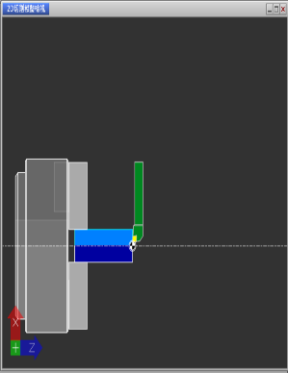

圖 14



圖 15

# NC 程式流程

工件之G-code 解釋

|  |  |
| --- | --- |
| %  O0422  G50 S1500  G96 S150 M03  T1010  G00 X52. Z2.  G42  G71 U1.5 R1.  G71 P50 Q60 U0.4 W0.1F0.2  N50  G01 X0. F0.2 W0.  Z-0.1  X6.  X10.Z-2.  Z-9.  X15.  Z-15.92  G03 X23.68 Z-25. R11.5  X21.18 Z-30.41 R11.5  G02 X20.16 Z-43.72 R14.  G03 X26.88 Z-55. R23.5  G03 X26.06 Z-59.02 R20.  G02 X28.82 Z-63.58 R5.  G03 X30. Z-65. R3.  G01 Z-100.  X55.  N60 X52.  G28 U0. W0.  G40  G50 S1000  G96 S120 M03  T0808  G00 X55. Z-13.  X20.  G75 R1.  G75 X10.26Z-13.P3000 Q2000 F0.08  G28 U0. W0.  M01  G50 S150.  G96 S150 M03  T0606  G00 G42 X20. Z2.  G70 P50 Q60  G00 X40.  Z-65.  G01 X30.  G03 X28.64 Z-66.5 R2  G02 X28.64 Z-69.5 R2.  G03 X28.64Z-72.5 R2.  G02 X28.64 Z-75.5 R2.  G03 X28.64 Z-78.5 R2.  G02X28.64 Z-81.5R2.  G03 X28.64 Z-84.5 R2.  G02 X28.64 Z-87.5 R2.  G03 X28.64 Z-90.5 R2.  G0 2X28.64 Z-93.5 R2.  G03 X30. Z-95. R2.  G00 X40.  G28 U0. W0.  T0600  G40.  M01  T0800  G50 S1000  G96 S120 M03.  T0808  G00 X55.Z5.  Z-15.92  G01 X15.26  G03 X10.3 Z-13. R7.5  G00 X40.  G28 U0. W0.  T0800  M01  T0300  G97 S800 M03  T0303  G00 X55. Z5.  G92 X10. Z-8. F2.  X9.52  X9.08  X8.70  X8.38  X8.10  X7.9  X7.74  X7.6  X7.5  X7.4  G28 U0. W0.  M01  T0800  G50 S1000  G96 S100 M03.  T0808  G00 X55.Z5.  Z-103.7  G75 R1.  G75 X20. P2000 Q2000 F0.08  G00 X55.  Z-101.  G01 X30.  X26. Z-103.  X20.  G00 X55.  G75 R1.  G75 X10. P2000Q2000F0.08.  G00 X55.Z5.  G28 U0.W0.  M05  M30 | 程式號碼0422  G50主軸最高轉速設定為1500RPM  主軸切削速度150m/min，主軸正轉  選擇10號刀具  快速位移至X52. Z2.的座標  刀鼻半徑補正  G71外徑切削循環，每刀切削深度1.5mm，每次切削後退刀1mm  G71外徑切削循環  切削循環起始單節序號為N50  切削循環結束單節序號為N60  X方向精車預留量0.4mm  Z方向精車預留量0.1mm  粗車進給率0.2mm/rev  由輪廓起點，切削循環開始，  單節序號為N5  G01直線切削至X0.進給0.2  直線切削至Z-0.1  直線切削至X6.  直線切削至X10.-2.  直線切削至Z-9.  直線切削至X15.  直線切削至Z-15.92  G03逆時針圓弧切削，圓弧切削起點X23.68 Z-25. 半徑11.5  圓弧切削終點X21.18 Z-30.41半徑R11.5.  G02順時針圓弧切削，圓弧切削起點X20.16 Z-43.72半徑R14.  G03逆時針圓弧切削，圓弧切削起點X26.88 Z-55. 半徑R23.5.  G03逆時針圓弧切削，圓弧切削起點X26.06 Z-59.02 半徑R20.  G02順時針圓弧切削，圓弧切削起點X28.82 Z-63.58 半徑R5.  G03逆時針圓弧切削，圓弧切削起點X30. Z-65. 半徑R3.  G01直線切削至Z-100  直線切削至X55.  切削循環結束，單節序號為N60  回歸機械原點U0.W0.  G40刀鼻半徑補正取消  G50主軸最高轉速1000rpm  G96切削速度設定為120m/min，主軸正轉  呼叫8號切槽刀，選擇8號補正  G00快速位移至X55. Z-13.  快速移動至X20.  X方向每次切削後之退刀量為1mm  切削終點位置為X10.26 Z-13.  Z方向每次車削移動量為2mm  X方向每次車削深度為3mm  切削進給率為0.08mm/rev  回歸機械原點  程式暫停  G50主軸最高轉速150rpm  選擇6號刀具，取消補正  快速位移至X20. Z2.  G70外徑精車循環，開始單節序號P50，結束單節序號為Q60  G00快速位移至X40. Z-65.  G01直線切削至X30.  直線切削至Z-65.  G03 逆時針圓弧切削起點X28.64  Z-66.5 半徑R2  G02 順時針圓弧切削終點X28.64  Z-69.5 半徑R2  G03 逆時針圓弧切削終點X28.64  Z-72.5 半徑R2  G02 順時針圓弧切削終點X28.64  Z-75.5 半徑R2  G03 逆時針圓弧切削終點X28.64  Z-78.5 半徑R2  G02 順時針圓弧切削終點X28.64  Z-81.5 半徑R2  G03 逆時針圓弧切削終點X28.64  Z-84.5 半徑R2  G02 順時針圓弧切削終點X28.64  Z-87.5 半徑R2  G03 逆時針圓弧切削終點X28.64  Z-90.5 半徑R2  G02 順時針圓弧切削終點X28.64  Z-93.5 半徑R2  G03 逆時針圓弧切削終點X28.64  Z-95. 半徑R2  快速位移至X40.  原點賦歸  選擇6號刀具，取消補正  刀鼻半徑補正取消  選擇性主軸停止  選擇8號刀具，取消補正  G50-主軸最高轉速設定為1000RPM  切削速度設定為120mm/rev，  主軸正轉  選擇8號刀具，8號補正  快速位移至X55. Z5.  快速位移至Z-15.92  G01直線切削至X15.26  G03逆時針圓弧切削終點為X10.3 Z-3. 半徑R7.5  快速移動至X40.  G28原點賦歸  選擇8號刀具，消除補正  選擇性主軸停止  選擇3號刀具，消除補正  主軸固定轉速800RPM，主軸正轉。  選擇3號刀具，3號補正  快速位移至X55. Z5.  G92螺紋切削循環  10-(0.24x2)=9.52  9.52-(0.22x2)=9.08  9.08-(0.19x2)=8.70  8.70-(0.16x2)=8.38  8.38-(0.14x2)=8.10  8.10-(0.1x2)=7.9  7.9-(0.08x2)=7.74  7.74-(0.07x2)=7.6  7.6-(0.05x2)=7.5  7.5-(0.05x2)=7.4  G28自動原點賦歸  選擇性主軸停止  選擇8號刀具，消除補正  G50主軸最高轉速1000RPM  切削速度設定為100mm/rev，  主軸正轉  選擇8號刀具，8號補正  快速位移至X55. Z5.  快速位移至-103.7.  G75端面切槽加工循環  X軸退刀量1mm  X20.切槽結束位置  X方向進給深度2mm  Z方向進給深度2mm  進給率F 0.08mm/rev  快速位移至X55.  快速位移至Z-101.  直線切削X30.  G01直線切削X26. Z-103.  直線切削X20.  快速位移至X55.  X軸退刀量1mm  X10.切槽結束位置  X方向進給深度2mm  Z方向進給深度2mm  進給率F 0.08mm/rev  快速位移至X55. Z5.  自動原點賦歸  主軸停止  程式結束 |

# 實際加工

我們到工場準備進行CNC車床加工，刀具補正後進行機台模擬切削，模擬切削畫面（圖16），粗車車削清理完切屑（圖17），切斷刀切斷結束程式後（圖18）。

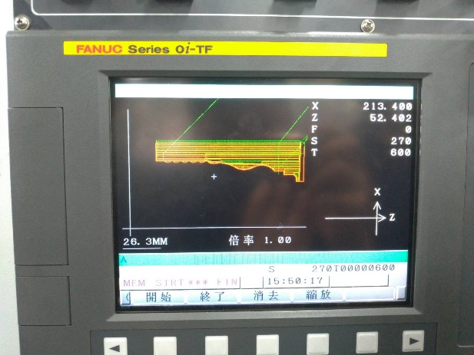

圖 16

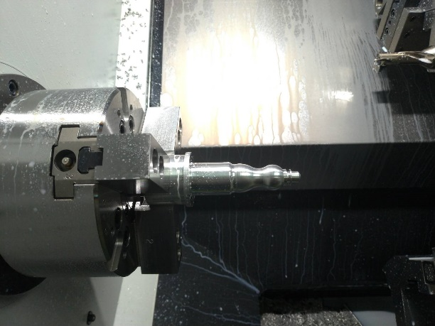

圖 17

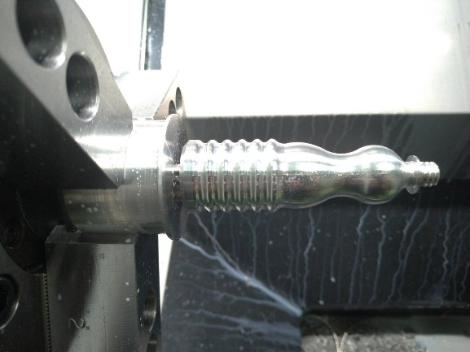

圖 18

# 心得

40723132 陳乾豐 心得：

這次的CNC車床讓我學到了不少的東西，從基本的機台認識，刀具的種類與選用、程式指令使用的方法與程式的撰寫，程式模擬的過程和最後加工出成品的喜悅，起初我對這些只有一點點的認識，透過了老師在上課時，仔細地跟我們講每一行，每一列和每一個指令的意義，帶我們逐步地去了解程式如何去撰寫，剛開始在尋找題目時，我們跟許多人的題目類型差不多，但是我們試著去創新，要的就是不要跟別人一樣，最後選擇了芬達汽水瓶，說到芬達汽水，相信很多人喝過，他獨特的外觀，含有奇特的曲面，正是我們要的，在CAD圖確認後，我們開始撰寫程式，由於我們在高職中，對CNC車床只有概略的了解，所以寫起來非常的痛苦，剛開始寫的時候，不知道指令的意思，只能一直找課本，或是問同學，我也非常感謝他們，很有耐心的教我不懂得地方，像是在外徑車削，我剛開始是用G00、G01重複使用，結果寫到最後光一個外徑就6.70條，直到有人跟我講說可以利用G71外徑車削循環，只要短短幾行就可以車出自己要的外徑，那時心裡真的很X，程式寫完後，要開始進行模擬，在模擬時也有發生許多錯誤，好在老師的TA在旁邊，很有耐心的協助我們解決問題，後來到了加工的時候，我們最後終於完成了我們的成品。

40723150 簡國龍 心得：

這次期中的CNC車床報告我學到了很多東西，從畫圖3D模型到2D再到寫G-code，尤其是在G-code的部分學到最多。一開始決定題目和方向的時候思考了蠻久，我和乾豐最後決定選芬達汽水瓶的外型來當作題目，第一版的模型外型太過簡單，因此我在修改第一版的時候想到：在瓶口加上外螺紋以及在瓶身加入一段相切圓弧組成的波浪可以解決模型太過簡單、單調的問題。之後再模擬  
G-code的時候遇到了問題，是必須修改模型的尺寸，讓我更了解模型並不是畫出來就可以加工出來，像刀具尺寸及刀具的種類就會是限制機器能加工範圍的因素。當我完成圖的部分，接下來就面臨的是自己最不擅長的部分：G-code的撰寫。雖然上課的時候老師有講解過CNC車床的程式該如何寫、需要注意的地方。由於這是第一次寫，所以有很多程式的用法不是很熟悉，因此有不了解的地方就去翻課本或是去詢問對G-code較熟悉的同學。我們先從粗車、車牙（外螺紋）、精車以及切斷的部分，一行一行的把程式完成，慢慢地我們作品的G-code一步步的被完成，過程中更為了解CNC車床的程式的用法，更了解G02、G03、G71、G40、G42… G-code的語法及使用時機。之後我們去模擬的時候還是有遇到一些問題，還好有TA的協助這才可以讓我們順利完成程式除錯、修改。之後到工場把作品加工出來，很感謝現場有TA的協助我們才能順利完成。拿到加工完的作品的當下十分開心，辛苦了那麼久終於完成的作品，真的得來不易啊！